Municipal Budget Educational Establishment
“Secondary School 6”
The City District of Kumertau
The Republic of Bashkortostan

English Phrasal Verbs
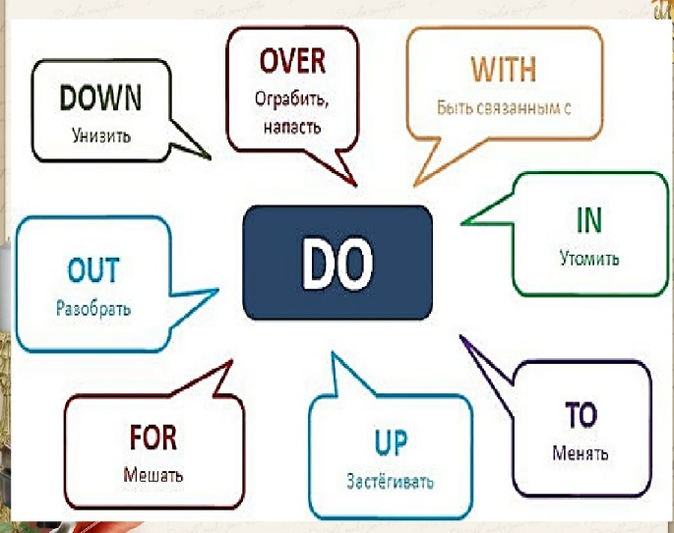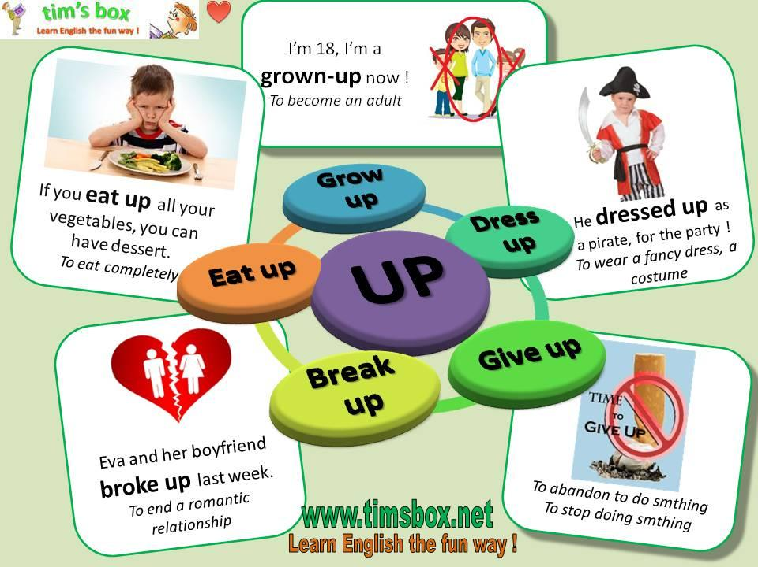
Done by Batir Bayanov
Artur Iskandarov
Grade 6 V
The Head of Research Work is
Zilia Shaimoratovna Utyaganova

Kumertau
2019
CONTENT
Introduction ……………………….……………………………….…………………3
- The Main Part
  - English Phrasal Verbs ………..…………………………...………….5
  - Complex Verbs of the Russian Language and Phrasal Verbs of the English Language…..................................................................………6
  - The Classification of English Phrasal Verbs……………………..…...6
- The Practical Part
  - How Can You Learn Phrasal Verbs Quickly and Easily………….….9
  - English Phrasal Verb “Make Up”…………………………...………..9 Conclusion…………………………………………………………………...………12
The List of Literature .………………..…………………………………….……….14
Appendix ... ………………………………………………………………………....15

INTRODUCTION
Phrasal verbs are an integral part of English and English linguistics. As a result, there are often problems with translation. Therefore, we consider this research work is relevant. Take any English book, a newspaper, a magazine, a film or a song and you will certainly come across phrasal verbs. Statistically, the speaker’s speech is 40% of phrasal verbs which is almost half.
The study of English phrasal verbs have practical importance, there aren’t similar phrasal verbs in Russian. People or students have many difficulties with studying of English phrasal verbs.
Phrasal verbs are widely used in colloquial speech (watching movies, reading novels, listening to songs), and in strictly official speech they are usually avoided by choosing other words or building sentences differently.
We decided to enrich our vocabulary with phrasal verbs while studying English songs and English poems. As you know, songs and poems have an interesting ability to “spin in your head”. Sometimes it’s funny, sometimes it’s annoying.
The hypothesis is to know English phrasal verbs better, it’ll be easier to understand and communicate with native speakers, listen and understand English songs.
The purpose of our work is to study phrasal verbs and make a school dictionary of phrasal verbs, to explore the specifics of using of phrasal verbs and the peculiarities of their translation into Russian, to determine the place of phrasal verbs in English and to know their lexical and grammatical features.
The tasks of our work are:
- to conduct a theoretical analysis of the available literature on the question of phrasal verbs;
- to give the classification of phrasal verbs;
- to determine the lexical and grammatical features of phrasal verbs;
- to get acquainted with the features of the translation;
- to do our vocabulary of phrasal verbs to use it in English lessons;
- to study the phrasal verb “make up”
The subject of research work is phrasal verbs, and the object of research work is their translation techniques; we compared the English phrasal verbs in the texts of the original with the possible variants of their translation into Russian.

1. THE MAIN PART

1.1. ENGLISH PHRASAL VERBS
The English linguist L.P. Smith first introduced the term “Phrasal Verbs” or phrasal verbs. He was recorded in the English-Russian dictionary of verbal combinations, published in 1986.
First, we need to know what is the phrasal verb? It is a combination of a verb and a preposition or adverb. Moreover, if after a given verb put another preposition or another adverb, the meaning of the verb will radically change. Two or three words make up a complex verb as a short phrase, so all these verbs are often called phrasal verbs.
For example: get (доставать/получать) is a verb, get up (вставать/ подниматься) is also a verb that is different from the first one. These are two different verbs. Continuing this example, we can mention: get out уходить; вынимать; get back return (вернуть(ся)); get off выходить; удалять; get away уходить; get in входить; get down опустить(ся); etc. Each of these verbs must be considered and memorized separately.
For example, everyone knows the verb ‘take’. If you put a preposition ‘after’ it will turn out ‘take after’. There is nothing to do with the verb "take." Replace ‘after’ with ‘off’, it’ll be ‘take off’, there’re no similarity with “take” or “look like”.
-Is it possible to attach any preposition or adverb to any verb to get a meaningful new phrasal verb?
-Is there a certain fixed set of verbs to which you can attach prepositions and adverbs like this?
-Is there a specific set of prepositions and adverbs that always accompany phrasal verbs?
-Is it possible that the same preposition or the same adverb add to the same verb the same connotation of meaning?
And the most important question: is it possible to learn all the phrasal verbs?

1.2. COMPLEX VERBS OF THE RUSSIAN LANGUAGE AND
PRASAL VERBS OF THE ENGLISH LANGUAGE
If you want to feel the situation with the lack of phrasal verbs in speech, you can give an example from the Russian language. The fact is that in Russian there are also so-called phrasal verbs, although in our country they are called complex verbs. Difference from English phrasal verbs is not very large.
English phrasal verb has the verb itself, ‘cut – резать’ the basic prefix to it, which gives it a different shade of meaning, sometimes radically change the meaning of the verb itself.
In Russian, the basic prefix goes before the verb, and doesn’t after it. For example:
Cut up – нарезать
Cut off – отрезать
Cut down – урезать (cut down on spending – урезать затраты)
Cut out – вырезать
Cut through – прорезать
Cut into – врезаться
As you can see from the examples, an English prefix is in Russian prefix, it comes at the beginning of the verb. However, these prefixes don’t always match.

1.3. THE CLASSIFICATION OF ENGLISH PHRASAL VERBS
Jane Povey identified the following characteristic of English phrasal verb features:
1) The phrasal verb can be replaced by a "simple" verb: call up - telephone come by - obtain, put off – postpone
2) Another sign of phrasal verbs is idiomatic. An idiom is usually understood as a combination of two or more words, the meaning of which does not coincide with the meaning of the components. Many phrasal verbs have a meaning that cannot be derived from the meanings of its components. For example: bring up - educate, give up - stop doing, using, etc.
3) The next property of the phrasal verb is the ability to position the postposition before and after the noun used with the given verb.
As we have already known, the post-sentence is an integral part of the phrasal verb and, according to I.E. Anichkov, has its own meanings:
1) spatial significance: go in, come out, take away, bring back;
2) abstract meaning: let a person down = fail him; come in = find a place; bring out = expose; pull through = recover;
3) emphasizes or reinforces the meaning of the verb: fall down, rise up, turn over, circle round;
4) the meaning of the combination, in which the meaning does not add up to the meanings of verbs and postpositions: come about = happen, fall out = quarrel, drop off = fall asleep; take in = deceive;
5) combinations in which the postposition introduces a lexically-specific shade:
a) perfective: eat up = eat the hole; carry out = execute;
b) terminative, meaning not the completeness of the action, but the termination of the unfinished action: leave off work; give up an attempt;
c) initial: strike up a tune, light up = begin smoking; break out = to start suddenly (of violent events);
d) long: go on, talk away, struggle along;
d) repeated: again, anew, afresh, back, over - write again, write anew, write afresh.
This classification of phrasal verbs should be called conditional.
The verb in the first case may refer to the second category, and the other is to the fourth. This may be explained by the fact that the etymology of this verb becomes more difficul, therefore, its meaning is not deducible from its components. In addition, there are always verbs that allow different interpretations.
We turn to the generally accepted classification of phrasal verbs:
1) A very numerous and diverse group consists of phrasal verbs expressing movement and at the same time it’ll characterize it. Verbs don’t express movements, but a transition is from one place to another. Most of them are used with postpositions indicating the direction of movement (into, out, up, to) - stand up - подняться; go out - выйти, выходить; go into - войти; jump into - вскочить, вспрыгнуть.
This phrasal verb expresses the termination - get over - покончить, разделаться с чем-либо; jump down - спрыгнуть, соскочить; run out - закончить гонку; throw off, get off - начинать (что-либо).
2) A very large group consists of phrasal verbs expressing the transition of an object from one state to another. Verbs can be assigned this group or considered as an intermediate link. In general, the phrasal verbs are very unsteady in the lexical relation, therefore they are not easy to define.
move in = to take possession of a new place to live;
move towards = 1) to go in the direction of (something or someone),
2) to change one’s opinion in the direction of;
move off = to start a journey; leave.
3) The third group includes phrasal verbs with the semantic component “no change in the position of the object”.
stay behind = something to stay.
4) The meanings of phrasal verbs dominate the component.
"motion images": walk away from = to leave (something or someone) on foot;
walk about/around = to walk in a place without direction.
Phrasal verbs are very different. They can express the action transition from one state to another, but in all cases the action is characterized by the meaning contained in the verb itself.

2. THE PRACTICAL PART

2.1. HOW CAN YOU LEARN ENGLISH PHRASAL VERBS QUICKLY AND EASILY?
There is no universal answer to this question. But from our own experience we can say that it is much easier to learn the basic phrasal verbs than you think. Here are some tips and methods to remember:
* Divide them into groups. At any convenient for you to principle: according to the main word, the preposition, the subject or just the number — if only you can remember. The point is that you would start to learn small groups of phrases.
* Draw mental analogies. At the time, the phrasal verb “look for” — искать –is remembered to us that is pronounced as the Russian word "magnifying glass". We still have a picture of a magnifying glass.
* Make analogies and associations, build your visual system that will help you quickly and preferably for a long time to remember the new vocabulary.
* Practice. A lot of practice can't hurt anyone. Do exercises, listen to natural English speech, read fiction - you will not notice how you start to use phrasal verbs more and more.
Despite the fact phrasal verbs are a rather complicated part of the English language, there is no need to be afraid of them. Don't kill yourself if you don't know many of them. Don't be too hard on yourself. Just keep in mind that you can't completely ignore them. And if you see a phrasal verb, just write it down and make a few sentences with it. You'll remember them better.
The best way to remember phrasal verbs is to use them in our speech!

2.2. ENGLISH PHRASAL VERB “MAKE UP”
The verb ‘make’ have a lot of meanings. In English, you can come across combinations such as ‘make after’ - "chase", ‘make for’ - "contribute", ‘make over’ - "redo", and many other ‘make + preposition’ options. Today we decided to focus on the phrasal verb ‘make up’ and consider its 9 meanings. Some interesting phrases with ‘make up’ that you can use in your speech.
- To make up – оправдываться, придумывать объяснение для чего-то.
If a person wants to escape a punishment or doesn't want to look stupid. You can translate the verb as «сочинять», «выдумывать».
One of my students tends to make up stories about his dog eating his homework. Один из моих студентов имеет склонность сочинять истории о своей собаке, съедающей его домашнюю работу.
- To make up – сочинять историю, стихотворение.
The synonym is the verb to think up – «выдумывать», «изобретать». ‘Make up’ has no negative hue, as in the previous case. Just a man does that he writes fictional stories.
He made up a little poem about rain and wrote it on a piece of paper.
Он сочинил маленькое стихотворение о дожде и написал его на кусочке бумаги.
- To make up something – состоять, соединять.
The film is made up of ten separate short stories.
Фильм состоит из 10 отдельных коротких историй.
- To make up – подготовить или организовать что-то.
The director asked me to make up a list of documents that we needed to sign.
Директор попросил меня подготовить список документов, которые мы должны были подписать.
In the morning all make the bed, and in the evening prepare it for bed, that is ‘make up’ a bed. It is important to remember that in this case you need to use ‘make’, not ‘do’.
If you feel ill, stay at home. I will make up the bed for you.
Если ты чувствуешь, что заболел, то оставайся дома. Я расстелю для тебя постель.
- To make up something – добавлять.
It is used when we add an amount or number. The synonym in this value is ‘add up’ .
We rent an apartment together. I pay 250 $ and she makes up the rest.
Мы снимаем квартиру вдвоем. Я плачу 250 $, а она добавляет остальное.
- To make up- помириться с кем-то после ссоры.
Synonyms: befriend, make friends again.
You have two options: either you forget about everything and make up with her or you will lose a friend.
У тебя два варианта: либо ты все забываешь и миришься с ней, либо ты потеряешь друга.
This phrase is also used as ‘kiss and make up’, which also means " помириться ".
My friends used to argue a lot but they always kissed and made up afterwards.
Раньше мои друзья часто ссорились, но они всегда мирились потом.
- To make up something - дорабатывать свои рабочие часы в нерабочее время.
I am sorry I am late. I will make up the time this weekend.
Мне жаль, что я опоздал. Я отработаю это время на выходных.
- To make up – производить что-то из одежды, пошить.
She didn't like her old jeans that's why she decided to make up a new bag from them.
Ей не нравились ее старые джинсы, поэтому она решила пошить из них новую сумку.
- To make up - накладывать грим, макияж на чье-то лицо.
They made my face up to look like a clown.
Они разукрасили меня, чтобы я был похож на клоуна.

CONCLUSION
We can say that the question of English phrasal verbs is one of the most important issues of theoretical and practical research of the English language.
Phrasal verbs occupy a significant place in the verbal vocabulary of the modern English language and are extremely common due to their wide diversity, idiomatic meanings and heterogeneity of functioning.
As a result of the researching, we have obtained the following conclusions:
- English phrasal verbs are a characteristic feature of the modern English language, bright, lively and very productive element, they are easily formed by speakers;
- English phrasal verbs present a certain difficulty, as a phrasal verb can have not only its direct meaning, but also completely different from the direct one.
- the widespread using of English phrasal verbs is one of the most unexpected pitfalls that comes across a foreigner when you want to understand the English speech, read a newspaper’s article or artwork, listen to an English song.
English phrasal verbs can be used in English lessons in the study of phrasal verbs.
At the beginning of our work we asked the question: "Is it possible to learn all English phrasal verbs?". So, to cram the dictionary of phrasal verbs is useless, there’re too many of them to take a list and learn everything. The most commonly used are the following (be, bring, break, fall, get, go, give, hold, keep, come, let, look, make, put, pull, run, see, set, stand, take, turn). 30 phrasal verbs are enough to solve the communicative problem solved in everyday life:
To look at (смотреть на), to look for(искать), to look after (присматривать, заботиться), to look through (просматривать), to look up… in (посмотреть в словаре, источнике);
To take after (быть похожим на), to take down (снимать), to take away (убирать, уносить прочь), to take off (снимать, взлетать), to take back (вернуть);
To give out (раздавать), to give up (бросить, отказаться), to give away (отдавать, дарить), to give back (возвращать);
To make off (сбежать), to make out (понять с трудом), to make up (сочинять, составлять);
To get over (преодолевать), to get away (убежать), to get up (подниматься), to get out (выйти наружу), to get along (ладить с кем-либо), to get off (сойти с поезда…), to get on (сесть на поезд…);
To turn on (включить), to turn inside out (вывернуть наизнанку), to turn into (превратиться в), to turn up (появиться, очутиться), to turn over (перевернуться), to turn out (оказаться).
It should be regarded as creativity at the language level. And part of them is the translation of English phrasal verbs.
In conclusion, we want to introduce our mini-dictionary of English phrasal verbs that are necessary for communication and in English lessons.
First, we searched for the most frequently used words in textbooks, and then distributed them in our class. We hope this dictionary will help the children to speed up and facilitate learning English.
We liked to write this research, we learned a lot of new, important and useful information about English phrasal verbs, it can help us in further learning English.

THE LIST OF LITERATURE
- English phrasal verbs and their usage by Powi J.. - Moscow: Higher school, 1990. - 175s.
- https://englishfull.ru/grammatika/frazovye-glagoly.html
- http://frenglish.ru/english_phrasal_verbs.html
- https://puzzle-english.com/directory/phrasal-verbs
- https://www.ego4u.com/en/cram-up/grammar/phrasal-verbs
- https://www.learnenglish.de/grammar/verbphrasaltext.html
- https://www.learnesl.net/phrasal-verbs/

APPENDIX
170 English Phrasal Verbs
1. back away — отступать, пятиться
2. back off — 1) отступить; 2) притормозить
3. be back — вернуться, возвращаться
4. be off — 1) уходить, уезжать; 2) быть свободным, неработающим
5. be out — отсутствовать, не быть дома, на месте
6. be over — окончиться, завершиться
7. be up — 1) проснуться; 2) быть бодрствующим; 3) подниматься
8. be up to — 1) собираться, намереваться что-л. сделать; 2)зависеть от
9. blow out — 1) разбиться вдребезги; 2) гаснуть; 3) взорвать; 4)погасить
10. blow up — 1) взорваться; выйти из себя; 2) взрывать
11. break down — полностью расстроиться; сломать(ся)
12. break in — 1) вмешиваться в разговор; 2) врываться, вламываться
13. break into — 1) вламываться; 2) озариться; разразиться; броситься
14. break off — 1) прервать(ся); 2) отделить(ся)
15. break out — 1) вырваться; 2) вспыхивать; 3) разразиться
16. break up — 1) прекращать; 2) расставаться; расходиться
17. burst out — 1) воскликнуть; 2) разразиться (смехом и т.п.); 3)вырваться
18. call back — 1) перезвонить; 2) позвать назад
19. calm down — успокаивать(ся)
20. carry on — продолжать заниматься чем-л.
21. carry out — выполнять, осуществлять (план, приказ, обещание ит.п.)
22. catch up — догнать, настичь, наверстать
23. check in — (за)регистрироваться
24. check out — 1) проверять, выяснять; 2) выписаться из
25. clean up — чистить(ся), убирать(ся), приводить в порядок
26. come across — натолкнуться на, случайно встретить
27. come along — 1) идти вместе, сопровождать; 2) приходить,появляться
28. come back — возвращаться
29. come by — 1) заходить, приходить; 2) доставать, получать
30. come down — спускаться, опускаться; падать
31. come forward — выходить вперед, выдвигаться
32. come from — происходить из, от (по причине), взяться
33. come in — 1) входить; 2) приходить, прибывать
34. come off — отделяться, отрываться, покидать, сходить, слезать
35. come on — 1) давай!, пошли!; 2) кончай!, брось!; 3) проходить,приходить
36. come out — 1)выходить; 2) появляться, возникать; 3) получаться
37. come over — приходить, подходить, заезжать
38. come up — 1) появляться, возникать; 2) подниматься, приближаться
39. count on — рассчитывать на что-л., кого-л.
40. cut off — 1) отрезать, отсекать; 2) прерывать
41. cut out — 1) вырезать; 2) прекращать(ся); 3) пресекать
42. end up — кончить, закончить, попасть, оказаться
43. falldown — падать, упасть, рухнуть
44. falloff — 1) падать; 2) отпадать, отваливаться
45. figureout — сообразить, выяснить, понять, разобраться
46. findout — выяснить, разузнать, обнаружить, найти
47. get along — 1) уживаться, ладить; 2) поживать; 3) справляться сделами
48. getaround — обойти, преодолеть; справиться; перехитрить
49. getaway — 1) удрать, ускользнуть; 2) уходить
50. getback — вернуть(ся)
51. getdown — опустить(ся)
52. get in — войти, забраться в, проникнуть, попасть в
53. get off — 1) выходить, покидать; 2) уносить, удалять; 3)уходи!
54. get on — 1) садиться на (в); 2) приступить к; 3) продолжить
55. get out — 1) уходить, уезжать; 2) выходить; 3) вынимать,вытаскивать
56. getover — 1) справиться; понять;2) добраться до; 3) перейти,перелезть
57. get through — 1) проходить, проникать через; 2) выдержать,справиться
58. get up — 1) вставать, подниматься; 2) просыпаться
59. give up — 1) сдаться, отказаться; оставить, бросить; 2)отдавать
60. goalong — 1) соглашаться, поддерживать; 2) идти вместе,сопровождать
61. goaround — 1) расхаживать повсюду; 2) обойти вокруг; 3) двигатьсяпо кругу
62. go away — уходить, уезжать
63. go back — возвращаться
64. go by — 1) проходить/проезжать мимо; 2) проходить (овремени)
65. go down — спускаться, идти, ехать вниз
66. go in — входить
67. go off — уходить, уезжать; убегать, улетать
68. go on — 1) продолжай(те)!; 2) продолжать(ся); 3) происходить
69. go out — выходить
70. go over — 1) подойти, приехать; 2) повторять, перепроверять
71. gothrough — 1) пройти через, сквозь; 2) повторять; 3) тщательноизучать
72. go up — подниматься
73. grow up — вырастать, становиться взрослым
74. hang around — слоняться, бездельничать, болтаться без дела
75. hang on — 1) держи(те)сь!; 2) подожди(те)!; 3) цепляться,хвататься
76. hang up — 1) повесить, положить трубку; 2) висеть; 3) повеситьчто-л.
77. help out — помочь, выручить, вывести из затруднит. положения
78. hold on — 1) держи(те)сь!; 2) подожди(те); 3) держаться,вцепиться
79. hold out — протягивать, вытягивать
80. hold up — поднимать
81. keep on — продолжать
82. keep up — 1) не отставать; 2) продолжать; 3) поддерживать
83. knock down — 1) сбить с ног; 2) сносить, разрушать; 3) понижать
84. knock off — 1) уничтожить; 2) прекратить; 3) уронить, сбросить
85. knock out — 1) оглушить, вырубить;2) поразить; 3) выбить
86. let in — впускать
87. let out — выпускать, освобождать
88. lie down — лечь, прилечь
89. line up — выстраивать(ся), становиться в линию, ряд, очередь
90. look back — оглядываться, оборачиваться
91. look down — смотреть, смотреть вниз
92. look for — 1) искать, подыскивать; 2) присматривать
93. look forward to — ожидать с удовольствием/с нетерпением
94. look out — 1) выглядывать; 2) быть осторожным
95. look over — 1) смотреть; 2) просматривать; осматривать
96. make out — 1) понимать, различать; 2) составлять; 3)справляться
97. make up — 1) составлять; 2) сочинять; 3) компенсировать
98. move in — 1) въезжать/ поселяться; 2) входить
99. move on — идти дальше; продолжать движение
100. move out — 1) съезжать; 2) выдвигаться, выходить
101. pass out — 1) терять сознание; 2) раздавать, распределять
102. pick up — взять, подхватить, подобрать, поднять (в оченьшироком смысле слова: любой предмет , человека, сигнал, звук, запах, след ит.п.)
103. point out — 1) указывать; 2) подчеркивать; 3) заметить
104. pull a way — 1) отъезжать, трогаться; 2) отпрянуть, отстраниться
105. pull off — 1) снимать, стаскивать; 2) справиться, выполнить; 3)съехать
106. pull on — 1) натягивать (одевать); 2) тянуть (на себя)
107. pull out — 1) вытаскивать, вынимать; 2) отъезжать, выезжать
108. pull up — подъезжать, останавливаться
109. put a way — убирать, отложить, прятать
110. put down — положить, опустить
111. put in — вставлять
112. put on — 1) надевать, одевать; 2) включать, приводить вдействие
113. put out — 1) вытягивать; 2) выставлять; 3) тушить
114. put up — 1) поднимать; 2) строить; 3) финансировать
115. run away — убегать, удирать
116. run into — встретить, столкнуться, наскочить
117. run off — удирать, убегать, сбегать
118. run out — 1) выбегать; 2) кончаться, истощаться
119. run over — 1) подбегать; 2) переехать, задавить
120. set down — поставить, положить
121. set off — 1) отправляться (в путь); 2) вызывать (действие)
122. set up — устраивать, организовывать, создавать
123. settle down — 1) усаживаться; 2) поселяться; 3) успокаиваться
124. shoot out — выскочить, вылететь
125. show up — появляться, приходить
126. shut down — 1) закрыть, прикрыть; 2) выключить, отключить
127. shut up — заставить замолчать, заткнуть
128. sit back — откинуться назад/на спинку сиденья
129. sit down — садиться, усаживаться, занимать место
130. sit up — приподняться, сесть из лежачего положения
131. spread out — растягивать(ся),развертывать(ся), расширять(ся)
132. stand by — 1) приготовиться; 2) ждать; 3) поддерживать
133. stand out — выделяться, выступать, быть заметным
134. stand up — вставать, выпрямляться
135. stick out — 1) торчать, выпирать; 2) вытягивать, протягивать
136. switch off — выключать
137. switch on — включать
138. take away — 1) убирать, забирать; 2) отбирать, отнимать
139. take back — 1) отдать обратно/назад; 2) взять назад/обратно
140. take in — 1) вбирать, воспринимать; 2) впустить, приютить
141. take off — 1) снимать (с себя); 2) уходить, уезжать
142. take on — приобретать, принимать (форму, вид, свойство и т.п.)
143. take out — вынимать, вытаскивать
144. take over — захватить, овладеть, взять под контроль
145. take up — 1) занимать (место); 2) заняться чем-л.; 3)подхватить
146. throw up — 1) выкинуть - тошнить, рвать; 2) вскинуть, поднять
147. turn around — оборачиваться
148. turn away — отворачиваться
149. turn back — 1) повернуться снова, опять; 2) повернуть назад,отступить
150. turn down — 1) отвергать, отклонять; 2) убавлять, уменьшать
151. turn into — превращать(ся) в кого-л. или во что-л.
152. turn off — 1) выключать; 2) сворачивать, поворачивать
153. turn on — включать
154. turn out — оказаться, получиться, "выйти"
155. turn over — 1) переворачивать(ся); 2) передавать
156. turn up — появляться
157. wake up — 1) просыпаться; 2) будить кого-л.
158. walk around — ходить, бродить повсюду
159. walk away — уходить
160. walk back — возвращаться, идти назад/обратно
161. walk in — входить
162. walk off — уходить
163. walk out — выходить
164. walk over — подойти, подходить
165. walk up — подойти, подходить
166. watch out — 1) остерегаться, быть начеку; 2) присматривать (for- за)
167. wind up — очутиться, оказаться; завершиться чем-л.
168. work out — 1) понять, разобраться; 2) спланировать; 3)получиться
169. work up — 1) выработать, создать; 2) волноваться, расстраиваться
170. write down — записывать, излагать письменно

